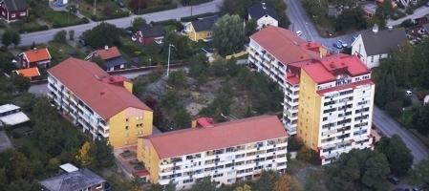
Månbergsinfo Juni 2025

Styrelsen efter årsstämman
Konstituerande av föreningens styrelse
Ordförande Lena Florén (vald av föreningsstämman)
Vice ordförande Elisabeth Hansson
Sekreterare Karin Hernudd-Öhman
Kontaktperson ekonomi Elisabeth Hansson
Kontaktperson miljöfrågor Elisabeth Karlsson-Byström
Kontaktperson utbildning Fredrik Wilson
Informatör Månbergsbladet Elisabeth Karlsson-Byström
Ledamot Robert Johansson

Ombyggnad av Malins hemtjänst status:
Vi får fråga Robert mm
.

Gästparkeringen vid hus A är endast till för gäster och gäller 24 timmar.
Du som boende kan drabbas av p-böter om Du står där.

Soprummen
Vi påminner om vikten av rätt sopsortering

Laddning av elspark-/elcyklar får ske i lägenheten, men pga brandrisken, bör detta ske under uppsikt (EJ nattetid)
Att ladda elbil i garagen är INTE tillåtet.

Semestertider
Fr o m vecka 26 och fram till och med vecka 33 är expeditionen stängd. Jourtelefon kommer däremot vara öppen samma tid för bokning av lokaler mm.
.

Kontakta oss.
Föreningens meiladress: info@manberget.se
Föreningsexpeditionen fram till och med vecka 25 och fr o m vecka 34.
Månbergsvägen 4, plan 1, är öppen helgfria måndagar kl.18-19.
På helgfria måndagar kl 18:00 -19:00 hittar du oss också via styrelsemobilen: 073 1838618.

För bokning av lokaler ring 073 1838618.

Felanmälan görs på HSB kundcenter:
08-608-68-00 eller via " Mitt HsB"
Jour vid akuta händelser när kundcenter är stängt: Securitas Jourmontör 08-657-64-70 eller via Qr-kod som finns på anslagstavlan i varje entré
Med vänliga hälsningar styrelsen Brf Månberget.

